PERANCANGAN MEDIA PEMBELAJARAN INTERAKTIF TENTANG TOKOH DAN PENEMUAN UNTUK KELAS 6 SDN PURWANTORO 2 MALANG
Penulis: Sindu Wijayanti Muninggar
Program Studi Informatika/ STMIK ASIA Malang
sindo3wijaya@gmail.com

ABSTRAK
Tokoh dan penemuan adalah mata pelajaran tematik pada kurikulum 2013 yang diajarkan saat kelas 6 SD. Berdasarkan hasil observasi dan wawancara pengajar masih menggunkan metode umum yaitu membaca buku lalu memberikan ceramah tanpa didukung media visual seperti power point atau video. Hal ini berakibat siswa menjadi kesulitan dalam mengingat dan memahami materi tersebut. Maka dibuatlah media pembelajaran tentang tokoh dan penemuan berbasis flash.
Dalam pembuatan media ini, dibutuhkan banyak data yang diperoleh melalui observasi ke lokasi penelitian, wawancara dengan pengajar, dan studi pustaka. Kemudian dibuatlah alur media interaktif, storyboard, sketsa layout, colouring, pemberian audio, scripting dan terakhir publishing. Distribusi melalui CD dilakukan setelah publishing dan diberikan kepada pengajar kelas 6 SDN Purwantoro 2 Malang untuk dilakukan uji coba terhadap murid kelas 6. Pengujian dilakukan di laboratorium Komputer SDN Purwantoro 2 Malang guna mengetahui kelayakan dan efektifitas media dengan instrumen yang digunakan berupa kuisioner dalam bentuk skala Guttman.
Uji coba yang telah dilakukan kepada 25 siswa kelas 6 SDN Purwantoro 2 Malang telah menunjukkan prosentase hasil sebesar 88%. Media ini dapat diterima dan digunakan oleh siswa guna menunjang proses pembelajaran.
Kata Kunci: Perancangan, Media Pembelajaran, Multimedia Interaktif, Flash, Tokoh dan Penemuan

ABSTRACT
Inventor and invention is thematic subjects based on the 2013 curriculum are taught in the 6th grade. Based on the observation and interview, the teacher was still using common method are reading a book then giving a story without supported a visual media like power point or video. As a result, the students are difficult in recollect and understand the material. Therefore, by using an interactive learning media about the inventors and invention of the flash-based.
To built this project, it needs a lot of data that is obtained through by observation into research location, interview with an teacher, and literature. Then create a flowchart media interactive, storyboard, sketch a layout, colouring, giving the audio, scripting, and the last is publishing. Distribution through CD are doing after publishing and then giving to the teacher who taught in 6th grade of SDN Purwantoro 2 Malang to do the test to the students in the 6th grade. The testing conducted in the SDN Purwantoro 2 Malang in computer laboratory, to know the effectiveness and the feasibility of the media with the instrument are Guttman’s scale questionnaire.
The trial has been done to the 25 students in the 6th grade of SDN Purwantoro 2 Malang has shown the percentage of the results is 88 %. This media can be accepted and used by students in order to support the learning process.
Keywords: Design, Learning Media, Interactive Multimedia, Flash, Inventor and invention

- PENDAHULUAN
1.1 Latar Belakang
SDN Purwantoro 2 terletak di jalan Cipunegara no. 28 Kelurahan Purwantoro, Kecamatan Blimbing, Malang. Sekolah ini dilengkapi dengan fasilitas yang lumayan lengkap seperti memiliki 13 kelas dari kelas 1 hingga kelas 6 dan di setiap kelasnya memiliki 1 buah LCD Proyektor, 1 ruang laboratorium computer dengan jumlah komputer sebanyak 30 buah. Berdasarkan hasil wawancara kepada narasumber selaku pengajar yaitu Bu Wiwit sekolah ini menggunakan kurikulum 2013 sejak tahun 2013. Pembelajaran di sekolah ini menggunakan pembelajaran yang bersifat tematik sesuai dengan kurikulum 2013. Tokoh dan Penemuan merupakan salah satu mata pelajaran tematik sesuai dengan kurikulum 2013 yang diajarkan di tingkat sekolah dasar khususnya kelas 6. Dimana materi tersebut membahas tentang tokoh penemu dan hasil tenemuannya serta manfaatnya.
Berdasarkan hasil observasi dan wawancara yang dilakukan, pengajar masih menggunakan metode umum seperti membaca buku lalu memberikan cerita atau ceramah kepada siswanya tanpa didukung media visual seperti powerpoint atau video. Akan tetapi, hal tersebut tidak sepenuhnya membuat siswa mampu memahami materi yang telah diajarkan. Dalam hal keaktifan menjawab hanya sedikit saja yang aktif sebagian besar cenderung pasif dan bosan ketika pembelajaran. Saat kegiatan belajar berlangsung masih ditemukannya beberapa siswa yang masih kesusahan dalam mengingat materi seperti apa yang diciptakan oleh penemu, siapa penemunya dan kapan ditemukannya dalam menjawab pertanyaan. Serta kurangnya penggunaan laboratorium komputer untuk pembelajaran multimedia interaktif dalam hal ini lab digunakan hanya seminggu 1 kali yaitu untuk mata pelajaran komputer.
Perancangan multimedia interaktif ini dimaksudkan sebagai pendamping pembelajaran saat tema tokoh dan penemuan diajarkan. Penggunaan media interaktif juga disesuaikan dengan materi yang diajarkan dan juga berdasakan sumber buku yang digunakan siswa dan guru yaitu buku Tokoh dan Penemuan karya penulis Dhiah Saptorini penerbit Yudhistira. Tampilan media yang di rancang dengan warna yang menarik dapat meningkatkan semangat peserta didik dalam mempelajari tokoh penemu dan hasil temuannya. Dengan menggunakan multimedia interaktif ini setidaknya bisa membuat suasana belajar menjadi menyenangkan dan memberikan dampak positif kepada guru dan siswa.

1.2 Rumusan Masalah
Berdasarkan latar belakang diatas, maka dapat ditulis rumusan masalah yaitu bagaimana merancang multimedia pembelajaran interaktif tentang tokoh dan penemuan untuk kelas 6 SDN purwantoro 2 Malang.

2. LANDASAN TEORI
2.1 Multimedia Interaktif
Multimedia gabungan dari kata multi dan media. Kata media berasal dari bahasa latin medius yang secara harfiah berarti “tengah”, “perantara”, atau “pengantar”. Jadi, media adalah perantara atau pengantar pesan dari pengirim kepada penerima pesan. Sedangkan multi memiliki arti banyak atau lebih dari satu. Multimedia merupakan gabungan teks, seni, gambar, suara, animasi, dan video yang diolah secara digital. (Munir, 2012:2) Multimedia juga dipakai dalam bidang pendidikan terutama saat mengajar di kelas. Jenis multimedia yang dipakai adalah multimedia interaktif, berikut pengertiannya:
a. Menurut Hoffsetter 2001, sebagaimana dikutip oleh (Suyanto, 2009: 22), multimedia interaktif adalah pemanfaatan komputer untuk membuat dan menggabungkan teks, grafik, audio, gambar bergerak (video dan animasi) dengan menggabungkan link dan tool yang memungkinkan pemakai melakukan navigasi, berintraksi, berkreasi dan berkomunikasi.
b. Menurut Turban 1998, sebagaimana dikutip oleh (Darma, dkk, 2010: 1), multimedia adalah kombinasi dari paling sedikit dua media input output dari data, media inidapat audio (suara, musik) animasi, teks, grafik, dan gambar.
c. Menurut (Munir 2012:128), multimedia interaktif adalah suatu tampilan multimedia yang dirancang oleh desainer agar tampilannya memenuhi fungsi menginformasikan pesan dan memiliki interaktifitas kepada user.
Berdasarkan literatur diatas, dapat disimpulkan bahwa multimedia interaktif merupakan gabungan dari beberapa elemen media seperti teks, gambar, audio, video serta animasi yang saling berkaitan dan memiliki interaktifitas dalam menyampaikan informasi.
2.2 Unsur-unsur Multimedia
Menurut Surjono (2017:6) berikut unsur yang ada pada multimedia yaitu:
a. Teks
Teks adalah elemen multimedia yang paling dasar. Teks terdiri dari gabungan kata yang digunakan untuk mengekspresikan suatu pesan/ informasi. Dalam multimedia, teks merupakan kata yang muncul dalam isi menu, konten, dan bantuan navigasi disertai dengan berbagai style dan font serta pengaturan warna.
b. Gambar
Gambar adalah wujud dua dimensi yang dimanipulasi oleh computer misalnya foto dan ilustrasi yang berfungsi untuk memvisualisasikan serta memperjelas penyampaian informasi verbal.
c. Suara
Suara adalah gelombang yang dibangkitkan oleh benda yang bergetar dalam media seperti udara. Benda bergetar ini menyebabkan molekul udara merapat dan merenggang menyebar ke segala arah dan ketika sampai di telinga maka akan terdengar suara itu. Suara dalam multimedia digunakan untuk memperjelas informasi teks maupun gambar. Contoh lain seperti narasi (suara manusia), suara binatang, suara gemericik air, music latar belakang.
d. Video
Menurut Kamus Besar Bahasa Indonesia, video merupakan rekaman gambar hidup atau program televisi untuk ditayangkan lewat pesawat televisi, atau dengan kata lain video merupakan tayangan gambar bergerak yang disertai dengan suara. Video sering juga disebut audio visual.
e. Animasi
Animasi adalah rangkaian gambar bergerak secara urut dan menyajikan suatu proses tertentu. Melalui animasi, menjelaskan informasi menjadi lebih menarik karena disertai gerakan gambar.

2.2 Tokoh Penemuan
Tokoh dan penemuan merupakan salah satu bab yang dipelajari di kelas 6 sekolah dasar. Tokoh merupakan orang yang melakukan penemuan sedangkan penemuan (discovery) merupakan kegiatan mewujudkan ide yang belum pernah ada sebelumnya dan memberikan pengaruh hingga sekarang. (Saptorini: 2017)

3. METODE PENELITIAN DAN ANALISA DATA
3.1 Metode Penelitian
1. Studi Pustaka
Teknik pengumpulan data dengan cara mempelajari dan mengambil teori-teori dari buku dan beberapa artikel yang berkaitan dengan penyusunan laporan sebagai dasar dalam penulisan dan penelitian. Sumber data yang berkaitan seperti buku pelajaran tokoh dan penemuan serta buku-buku lain yang berkaitan dengan multimedia interaktif.
2. Observasi
Observasi merupakan metode pengumpulan data dengan cara melakukan pengamatan secara langsung pada saat kegiatan belajar mengajar untuk mengetahui proses belajar yang diterapkan oleh guru, mengamati fasilitas apa saja yang menunjang pembelajaran. Dalam observasi yang dilakukan tanggal 17 September 2018.
3. Wawancara
Metode pengumpulan data dengan cara tanya jawab dengan narasumber yang berkaitan dalam hal ini adalah guru untuk emdapatkan informasi yang diperlukan agar dapat digunakan sebagai bahan penulisan tugas akhir. Wawancara dilakukan di SDN Purwantoro 2 Malang dengan narasumber yaitu bu Wiwit selaku guru yang mengajar untuk kelas 6 pada materi Tokoh dan Penemuan.

3.2 Analisa Multimedia Interaktif Tokoh dan Penemuan
Analisa ini berisi tentang pertanyaan-pertanyaan yang ditujukan guna memperjelas penggunaan media interaktif, mempermudah proses perancangan dan saat pembuatan media, antara lain sebagai berikut:
- What
Media interaktif ini berisi informasi tentang 14 tokoh dan hasil temuannya yang disertai dengan evaluasi soal beserta 5 jenis permainan diantaranya permainan tebak gambar penemu, memasangkan gambar hasil penemuan dengan tokohnya, menebak tahun diciptakannya hasil penemuan tersebut,
- Who
Media ini dibuat untuk digunakan siswa kelas 6 SD, khususnya saat pembelajaran tema tokoh dan penemuan. Secara umum media ini dapat digunakan oleh siapapun untuk dipelajari sendiri atau bersama-sama.
- Where
Secara khusus media ini akan digunakan di SDN Purwantoro 2 Malang dengan perangkat komputer atau laptop.
- When
Sekitar awal September 2018 dimulai dengan pengumpulan materi tentang tokoh dan penemuan, pencarian informasi yang berkaitan, merancang informasi apa saja yang ingin disampaikan, merancang alur, mendesain layout yang akan digunakan untuk setiap halamannya.
- How
Media ini didistribusikan melalui CD dan flash disk kemudian diberikan secara langsung kepada pihak sekolah
- Goals
Tujuan dibuatnya multimedia ini adalah untuk memberikan informasi tentang tokoh dan penemuan yang didukung dengan tampilan visual sehingga dapat membantu siswa memahami materi yang diberikan juga untuk menunjang pembelajaran tematik tokoh dan penemuan.
Berdasarkan hasil analisa diatas, dapat disimpulkan beberapa unsur yang menjadi acuan dalam pembuatan multimedia interaktif ini, yaitu:
- Interaktif,
- Efisien dan efektif,
- Informatif dan mudah dipahami,
- Menarik,
- Mampu digunakan dalam jangka panjang,
- bersifat offline,
Dengan hasil analisa yang telah didapat maka dimulai dengan melakukan survei area masalah yang meliputi:
- Jenis Informasi
Informasi yang akan disampaikan adalah informasi tentang materi tokoh dan penemuan yang bersumber dari buku tematik Tokoh dan Penemuan karya Dhiah Saptorini tahun 2015.
- Target konsumen
Jenis Kelamin : Laki-laki & Perempuan
Usia : 11 tahun (siswa kelas 6 SDN Purwantoro 2)

3.3 Perancangan Diagram Alur Pada Aplikasi Multimedia Interaktif
Diagram alur pada multimedia pembelajaran dapat dilihat dalam gambar 3.1
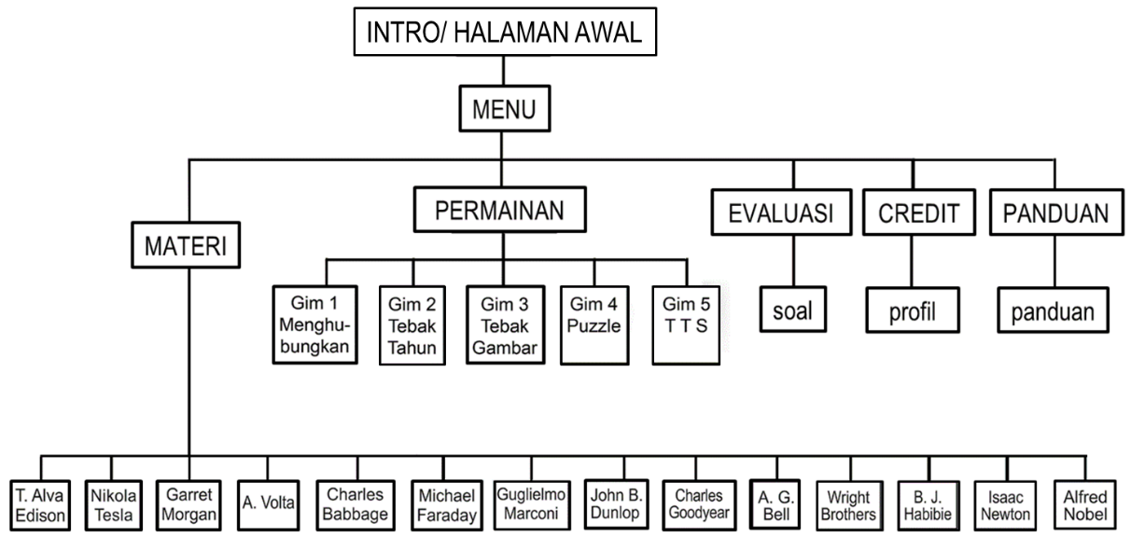
Gambar 3.1 Diagram Alur

4. PEMBAHASAN
4.1) Tampilan Aplikasi
a) Tampilan intro
Tampilan awal berupa teks judul yang terletak di tengah dan dikelilingi oleh lampu besar. Pada latar belakang terdapat berbagai macam gambar barang hasil ciptaan para penemu. Dilengkapi dengan tombol masuk untuk menuju halaman utama dan kotak teks untuk mengetik nama. Nama wajib diisi bila tidak akan muncul notifikasi .
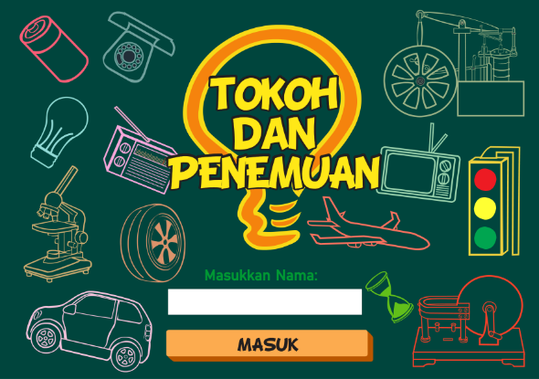

b) Tampilan menu utama
Tampilan menu utama merupakan halaman kedua setelah tombol masuk pada halaman pertama ditekan. Pada sebelah kanan atas terdapat 4 tombol yaitu tombol untuk kembali ke halaman awal, tombol panduan untuk menuju halaman panduan, sedangkan tombol suara berguna saat suara diaktifkan dan tombol keluar aplikasi. Pada bagian tengah terdapat 3 icon yang terdapat ditengah yaitu icon materi, icon evaluasi, icon permainan, dan 1 credit terletak di pojok kiri.
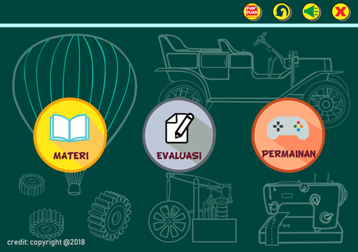

c) Tampilan halaman materi dan isi materi
Tampilan halaman materi berisi 14 tombol materi tokoh yang masing-masing diwakili oleh foto tokoh penemu yang terbingkai dalam lingkaran.
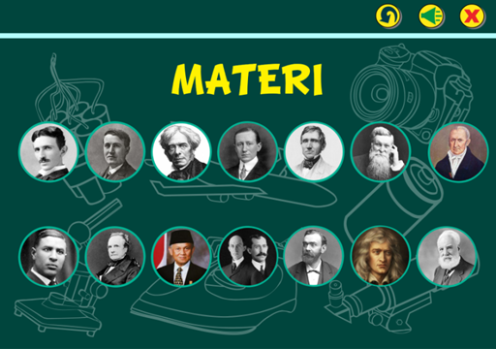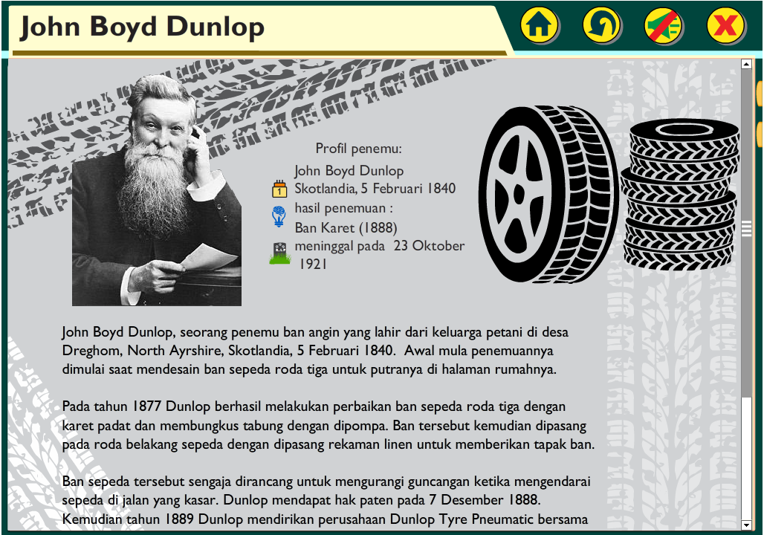

d) Tampilan halaman evaluasi
Tampilan halaman evaluasi berisi tentang pertanyaan pilihan ganda.
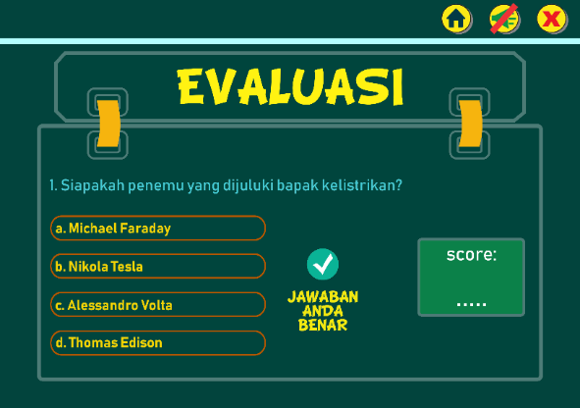

e) Tampilan halaman permainan
Halaman permainan yang berisi 5 jenis permainan
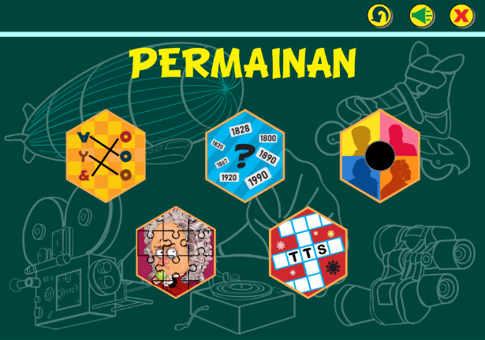

f) Tampilan halaman permainan 1
halaman pertama berisi permainan menghubungkan gambar dengan tokohnya
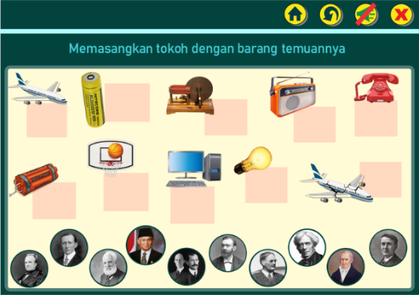

g) Tampilan halaman permainan kuis tahun
memilih jawaban tahun untuk soal gambar
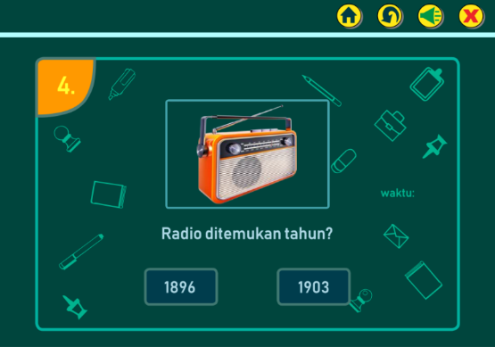

h) Tampilan halaman permainan kuis gambar
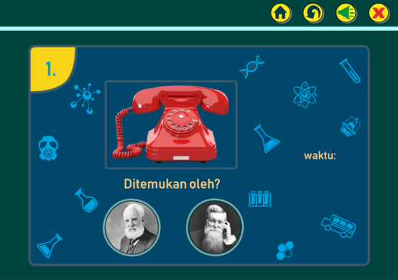

i) Tampilan halaman puzzle
Tampilan ini memiliki puzzle disebelah kiri dan petunjuk di sebelah kanan
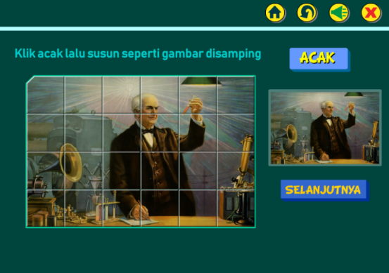

j) Tampilan permaina teka-teki silang dan kuncinya
Tampilan ini memiliki daftar pertanyaan di sebelah kanan dan kotak nilai di atasnya
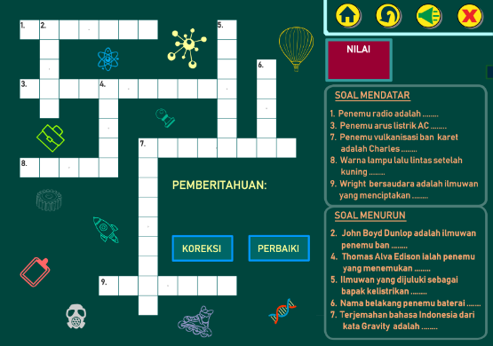

k) Tampilan halaman panduan
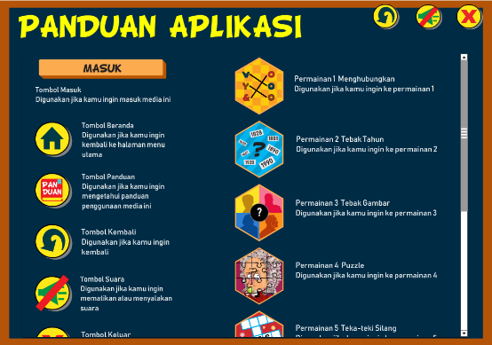

l) Tampilan halaman kredit
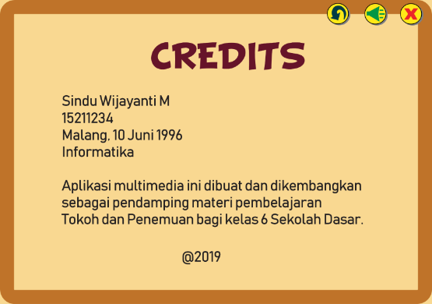
4.2 Pengujian
Pada tahap ini pengujian digunakan untuk memastikan apakah program atau aplikasi berjalan dengan baik juga untuk mengetahui efektifitas suatu media pembelajaran yang ditujukan untuk user (siswa SD kelas VI). Kuisioner menggunakan skala guttman yang berdasarkan 2 pilihan jawaban seperti ya/tidak atau bisa menggunakan benar/salah. (Sugiyono, 2013:96).
Tabel Hasil Kuesioner
Responden | P1 | P2 | P3 | P4 | P5 | P6 | P7 | P8
1 | Y | Y | Y | Y | Y | T | Y | Y
2 | Y | T | Y | Y | Y | Y | Y | Y
3 | Y | Y | Y | Y | Y | Y | Y | Y
4 | Y | Y | Y | Y | Y | Y | Y | Y
5 | Y | Y | Y | Y | T | Y | Y | Y
6 | Y | T | Y | T | T | Y | Y | Y
7 | Y | Y | Y | Y | Y | Y | Y | Y
8 | Y | Y | Y | Y | Y | Y | Y | Y
9 | Y | Y | Y | Y | Y | Y | Y | Y
10 | Y | Y | Y | Y | Y | Y | Y | Y
11 | Y | Y | Y | Y | Y | Y | Y | Y
12 | Y | Y | Y | Y | Y | T | T | Y
13 | Y | Y | Y | Y | Y | T | T | Y
14 | Y | Y | Y | Y | T | Y | Y | Y
15 | Y | T | Y | Y | Y | Y | T | Y
16 | Y | T | Y | Y | Y | Y | Y | Y
17 | Y | Y | Y | Y | Y | T | Y | Y
18 | Y | Y | Y | Y | Y | Y | Y | Y
19 | Y | Y | Y | Y | Y | T | Y | Y
20 | Y | T | Y | Y | Y | T | Y | Y
21 | Y | Y | Y | Y | Y | Y | Y | Y
22 | Y | Y | Y | Y | Y | T | Y | Y
23 | Y | Y | Y | Y | Y | T | Y | Y
24 | Y | Y | Y | Y | T | T | Y | Y
25 | Y | T | Y | Y | Y | T | Y | Y
TOTAL | Y=25  T=0 | Y=20  T=5 | Y=25  T=0 | Y=24  T=1 | Y=21  T=4 | Y=15 T=10 | Y=22  T=3 | Y=25  T=0
Hasil dari kuesioner yang sudah dibuat dalam bentuk tabel. Kemudian dilakukan penghitungan untuk menentukan hasil prosentase untuk setiap pertanyaan kuesioner, dengan rumus sebagai berikut:
Prosentase jawaban = $\frac{f}{n}$x 100% (Sumber: Sugiyono 2015:95)
Keterangan:
$f$: frekuensi dari setiap jawaban kuesioner
$n$: jumlah responden
Tabel Penghitungan Hasil Kuesioner
Item Pertanyaan | YA | TIDAK
P1 | $$\frac{25}{25}x100\text{\%}=100\text{\%}$$ | 0
P2 | $$\frac{20}{25}x100\text{\%}=80\text{\%}$$ | $$\frac{5}{25}x100\text{\%}=20\text{\%}$$
P3 | $$\frac{25}{25}x100\text{\%}=100\text{\%}$$ | 0
P4 | $$\frac{24}{25}x100\text{\%}=96\text{\%}$$ | $$\frac{1}{25}x100\text{\%}=4\text{\%}$$
P5 | $$\frac{21}{25}x100\text{\%}=84\text{\%}$$ | $$\frac{4}{25}x100\text{\%}=16\text{\%}$$
P6 | $$\frac{15}{25}x100\text{\%}=60\text{\%}$$ | $$\frac{10}{25}x100\text{\%}=40\text{\%}$$
P7 | $$\frac{22}{25}x100\text{\%}=88\text{\%}$$ | $$\frac{3}{25}x100\text{\%}=12\text{\%}$$
P8 | $$\frac{25}{25}x100\text{\%}=100\text{\%}$$ | 0

Setelah didapat hasil prosentase jawaban ya dan tidak pada setiap pertanyaan, selanjutnya dilakukan penghitungan rata-rata. Dalam skala guttman nilai ya diberi angka 1 sedangkan nilai tidak diberi angka 0. (Sumber: Sugiyono 2015:95)
Bilangan apapun bila dikalikan dengan 1 hasilnya adalah bilangan itu sendiri, maka menjadi seperti berikut:
Ya = 1 Tidak = 0 (Sumber: Sugiyono 2015:95)
Jumlah total nilai Ya = 706 x 1 = 706
Untuk mendapatkan hasil rata-rata guna mengetahui hasil kelayakan media pembelajaran tersebut digunakan rumus sebagai berikut:
$$NilaiAkhir=\frac{\text{Total Prosentase Jawaban Ya}}{\text{Jumlah Soal}}\text{\%}$$

Nilai Akhir = $\frac{100+80+100+96+84+60+88+100}{8}$%
= $\frac{706}{8}$% = 88%

Kategori kelayakan berdasarkan kriteria sebagai berikut (Arikunto, 2009: 35)
Tabel Kriteria Kelayakan Multimedia
Prosentase (%) | Tingkat Kelayakan
< 21 | Sangat Tidak layak
21 – 40 | Tidak Layak
41 – 60 | Cukup Layak
61 – 80 | Layak
81 – 100 | Sangat layak
Sumber: Arikunto, 2009: 35

Berdasarkan kriteria diatas dapat disimpulkan bahwa nilai akhir yang dihasilkan adalah sebesar 88% yaitu sangat layak. Jadi, media pembelajaran ini sangat layak digunakan untuk siswa kelas 6 SD saat belajar tentang tokoh dan penemuan.
5. KESIMPULAN
Kesimpulan dari perancangan media interaktif pembelajaran tentang tokoh dan penemuan adalah sebagai berikut:
- Dalam pembuatan media ini diperlukan tahapan-tahapan diantaranya mencari informasi yang diperlukan melalui wawancara, obsevasi dan studi pustaka. Setalah mendapat informasi tersebut dibuatlah diagram alur media interaktif dan storyboard, lalu dilanjutkan membuat layout. Pembuatan tampilan layout, tombol, serta objek-objek lainnya beserta colouring dilakukan dengan menggunakan software CorelDraw X7. Adobe Flash CS5 digunakan untuk memberikan script pada tombol dan halaman serta audio menggunakan bahasa pemrograman action script 3.0 juga animasi gerakan pada objek lainnya menggunakan motion tween.

- Uji responden dilakukan di laboratorium komputer SDN Purwantoro 2 Malang dengan instrumen berupa kuisioner dalam bentuk skala Guttman. Kemudian dilakukan validasi dan diperoleh tingkat kelayakan pada media pembelajaran ini adalah sebesar 88% yang artinya berada dalam kategori sangat layak. Berdasarkan hal tersebut, maka dapat diambil kesimpulan bahwa media ini sangat layak digunakan sebagai media pembelajaran tokoh dan penemuan untuk siswa kelas 6 SDN Purwantoro 2 Malang.

- Tampilan media yang menarik seperti warna dan objek ditambah animasi grafis, lalu dilengkapi dengan berbagai jenis permainan dan mudahnya penggunaan aplikasi dapat menarik anak-anak dalam kegiatan pembelajaran menjadi lebih menyenangkan.

Daftar Pustaka
Ariani, Niken dan Haryanto, Dany. Pembelajaran Multimedia di Sekolah: Pedoman Pembelajaran Inspiratif, Konstruktif dan Prospektif. Jakarta. Prestasi Pustakaraya. 2010
Arikunto, Suharsimi, & Safruddin A.J, Cepi. Evaluasi Program Pendidikan. Jakarta. Bumi Aksara. 2009
Binanto, Iwan. Multimedia Digital - Dasar Teori dan Pengembangannya. Andi. Yogyakarta. 2010
Darma,dkk. Buku Pintar Menguasai Multimedia. Mediakita. Jakarta. 2009
M. Suyanto. Multimedia Sebagai Alat Untuk Meningkatkan Keunggulan Bersaing. Andi. Yogyakarta. 2009
Munir. Multimedia: Konsep & Aplikasi dalam Pendidikan. Bandung. Alfabeta. 2012
^{[1]}Tuzzahra, Ismalia. Perancangan Video Sosialisasi Program Nelayan Go Online Berbasis Motion Graphic Pada Kementerian Komunikasi Dan Informatika. Sekolah Tinggi Manajemen Dan Ilmu Komputer Stmik Raharja. 2018
Sugiyono. Metode Penelitian Kualitatif Kuantitatif dan R&D. Bandung. Alfabeta. 2015
Surjono, Dwi Herman. Multimedia Pembelajran Interaktif Konsep dan Pengembangan. UNY Press.Yogyakarta. 2017

